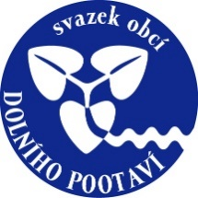

Svazek obcí Dolního Pootaví
Cehnice 76, 387 52 Cehnice

Oznámení o zveřejnění závěrečného účtu za rok 2021

Závěrečný účet Svazku obcí Dolního Pootaví za rok 2021 je v plném znění zveřejněn v elektronické podobě na webových stránkách SODP www.pootavi.cz, sekce Úřední deska. Dále je k nahlédnutí v listinné podobě od 10.5.2022 v sídle Svazku obcí Dolního Pootaví, Cehnice 76.

Helena Sosnová, předsedkyně Svazku

